审批单位：长春市市场监督管理局南关分局
权力来源：法定本级行使

办理地点：长春市南关区家苑路399号，南关区政务大厅综合窗口

办理时间：星期一至星期五9：00-16:30(法定节假日除外，中午不休息)冬季
星期一至星期五8:30-17：00法定节假日除外，中午不休息)夏季

咨询方式：88491910、88491917、88491918

审批依据：根据2019年8月26日已修订《中华人民共和国药品管理法》（中华人民共和国主席令第31号） 第五十一条 从事药品批发活动，应当经所在地省、自治区、直辖市人民政府药品监督管理部门批准，取得药品经营许可证。从事药品零售活动，应当经所在地县级以上地方人民政府药品监督管理部门批准，取得药品经营许可证。无药品经营许可证的，不得经营药品。 药品经营许可证应当标明有效期和经营范围，到期重新审查发证。 药品监督管理部门实施药品经营许可，除依据本法第五十二条规定的条件外，还应当遵循方便群众购药的原则。

受理条件：企业法定代表人或者企业负责人应具备执业药师（含执业中药师）资格；质量管理、验收、采购人员应当具有药学、生物、化学等相关专业中专以上学历或者具有药学专业技术职称，质量管理负责人还应有一年以上（含一年）药品经营质量管理工作经验；从事中药饮片质量管理、验收、采购人员应当具有中药学中专以上学历或者具有初级以上中药专业技术职称。中药饮片调剂人员应当具有中药学中专以上学历或者具备中药调剂员资格；企业营业场所房屋使用年限不得低于2年；零售药店应当具备与其经营范围、经营规模相适应的营业场所。药店营业面积，不低于60平方米（指使用面积且应在同一平面内，下同），经营中药饮片的需再增加20平方米的独立经营区；企业设置仓库，使用面积不得低于20平方米，且应与营业场所相连在同一建筑物内；具有符合经营和质量管理要求的计算系统及设施设备；具有与所经营药品相适应的质量管理机构或者人员；具有保证所经营药品质量的规章制度；资料齐全、符合法定形式，填写内容完整的，即时受理。

收费标准：否

办理流程：
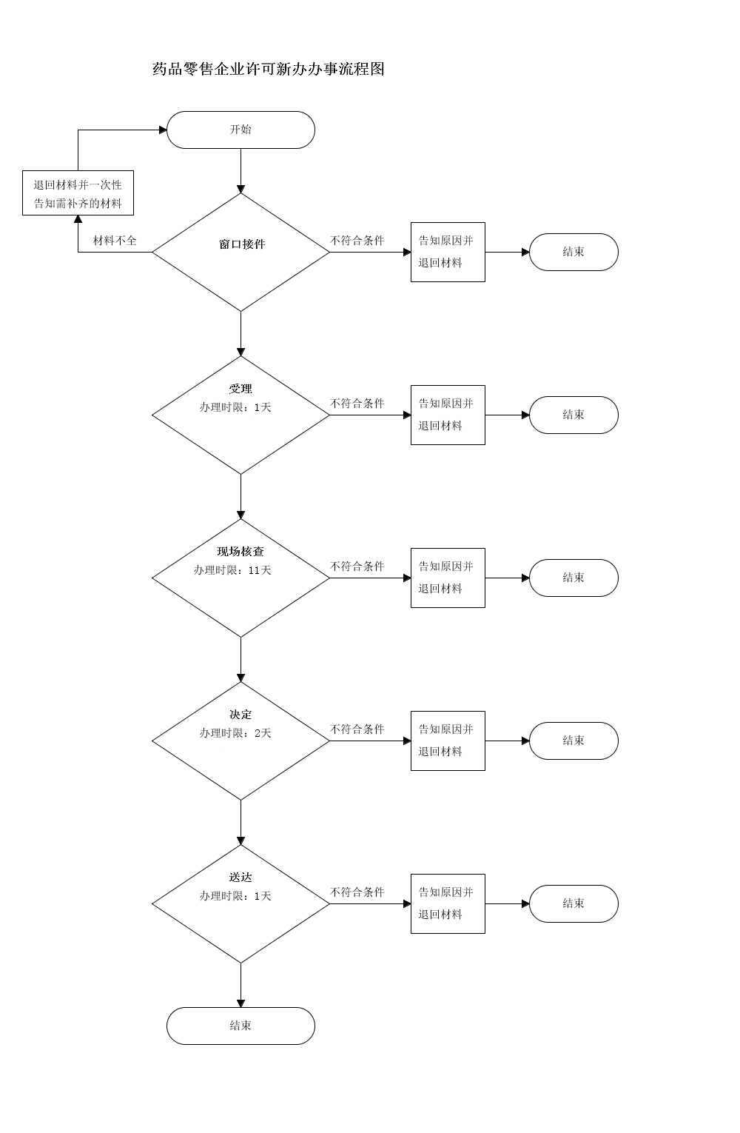

核（换）发《药品经营许可证》材料目录
1.《核（换）发药品零售企业申请表》。
2.连锁企业需总部药品经营许可证复印件。
3.法人身份证复印件；
企业负责人任命文件、简历、身份证、学历证明、执业药师证、执业药师离职证明，近三年执业药师继续教育证明、企业负责人健康证 复印件。
质量负责人任命文件、简历、身份证、学历证明、健康证复印件。
4.营业场所使用的合法证明（房屋产权证明、租房协议）复印件，地理位置图、室内平面图。
租房协议上乙方及乙方签字处应标注企业名称
非法人办理需要法人开具的授权委托书

所有材料及复印件要加盖公章
企业为非法人分支机构的要加盖隶属企业公章

申报材料及《开办（核换发）药品零售企业申请表》在 QQ群263118960下载
以上材料，统一用A4纸打印，一式一份装订成册，均需加盖企业公章。
此业务法定办结45个工作日，承诺办结时限为15个工作日。

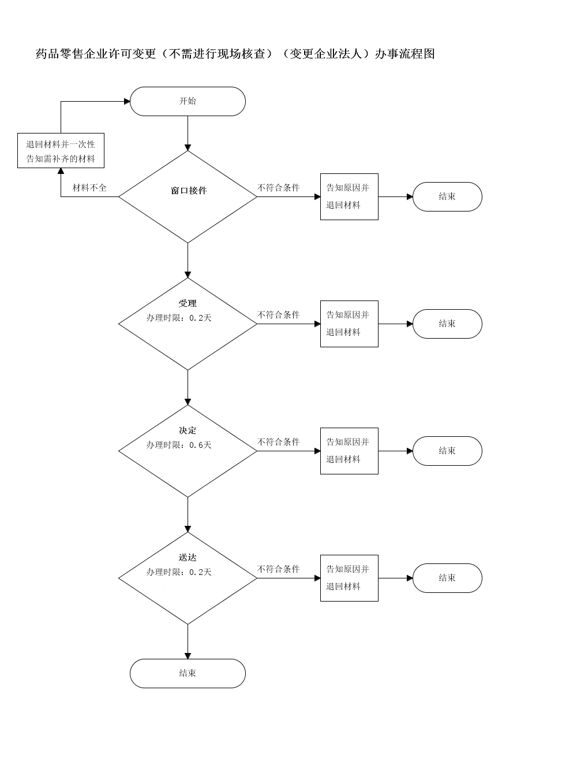

药品经营许可证变更法定代表人材料目录

1.《药品零售企业经营许可证变更申请表》。
2.《药品经营许可证》副本原件及复印件。
3.企业原法人、新法人的身份证原件及复印件
4.企业自我保证声明、拟变更法定代表人无《药品管理法》第一百一十八条、一百二十三条及《药品经营许可证管理办法》第十二条规定情形的自我保证声明。
非法人办理需要法人委托书

企业法人的非法人分支机构变更《药品经营许可证》许可事项的，必须出具上级法人签署意见的变更申请书。
所有材料及复印件要加盖公章
企业为非法人分支机构的要加盖隶属企业公章
此业务为即办件。

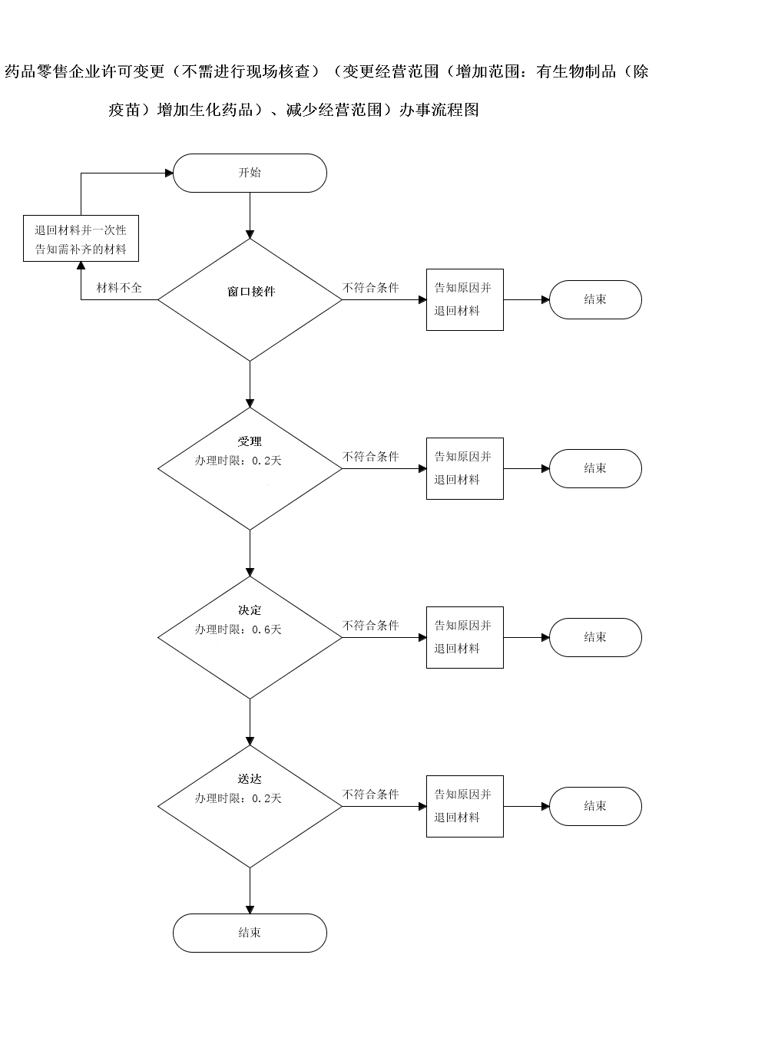药品经营许可证变更经营范围材料目录

1.《药品零售企业经营许可证变更申请表》。
2.《药品经营许可证》副本原件及复印件。连锁企业须提供与拟变更经营范围相对应的上级部门药品经营许可证复印件。
3.提供与经营范围相适应的相关材料（设施设备照片、发票、人员资质等）。
4、企业自我保证声明
非法人办理需要法人委托书

企业法人的非法人分支机构变更《药品经营许可证》许可事项的，必须出具上级法人签署意见的变更申请书。
所有材料及复印件要加盖公章
企业为非法人分支机构的要加盖隶属企业公章
此业务承诺办结时限为15个工作日。

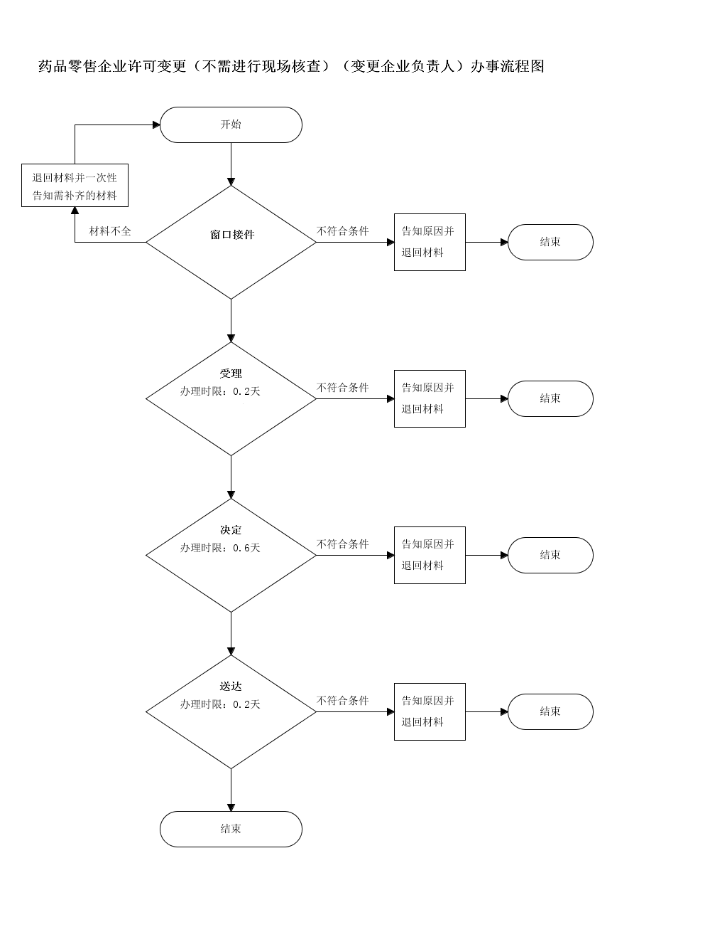药品经营许可证变更企业负责人（质量负责人）材料目录
1.《药品零售企业经营许可证变更申请表》。
2.《药品经营许可证》副本原件、复印件。
3.拟变更企业负责人任命文件、简历、身份证、学历证明、执业药师证、执业药师注册证，近三年执业药师继续教育证明、企业负责人健康证复印件。
拟变更质量负责人任命文件、简历、身份证、学历证明、健康证复印件。
4.企业自我保证声明及质量负责人（企业负责人）无违反《药品管理法》第一百一十八条和第一百二十三条规定情形的自我保证声明。（有样本）
5.非法人办理需要法人委托书

《药品经营许可证变更申请表》及申报材料在 QQ群263118960下载
企业法人的非法人分支机构变更《药品经营许可证》许可事项的，必须出具上级法人签署意见的变更申请书。
所有材料及复印件要加盖公章
企业为非法人分支机构的要加盖隶属企业公章

以上材料，统一用A4纸打印，一式一份装订成册，复印件均需加盖企业公章。
此业务为即办件。

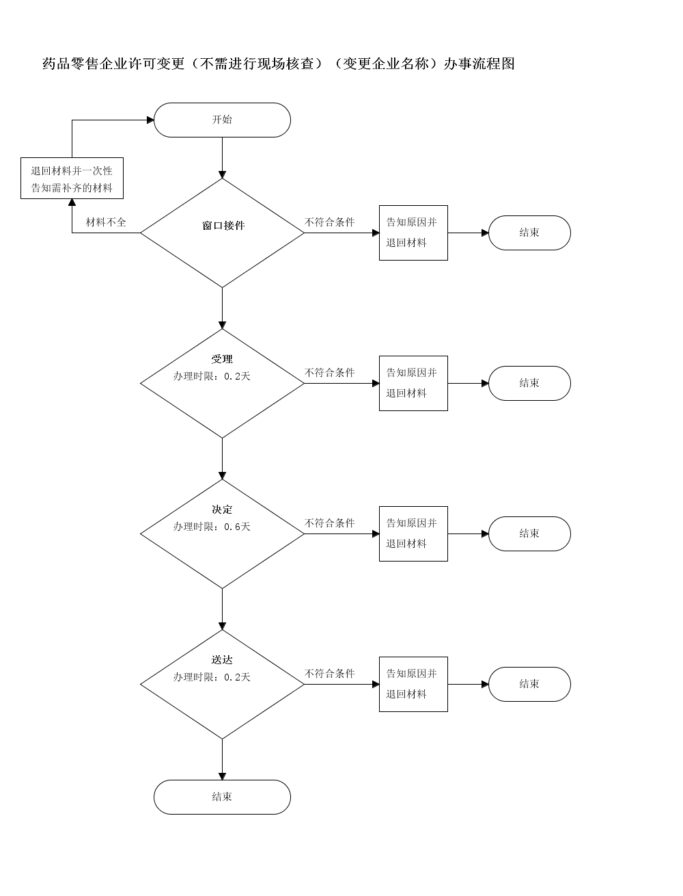药品经营许可证变更企业名称材料目录

- 《药品零售企业经营许可证变更申请表》。
- 《药品经营许可证》原件、复印件。
- 企业自我保证声明
- 非法人办理需法人委托书。
企业法人的非法人分支机构变更《药品经营许可证》许可事项的，必须出具上级法人签署意见的变更申请书。

所有材料及复印件要加盖公章
企业为非法人分支机构的要加盖隶属企业公章
《药品经营许可证变更申请》及申报材料在QQ群263118960下载
此业务为即办件
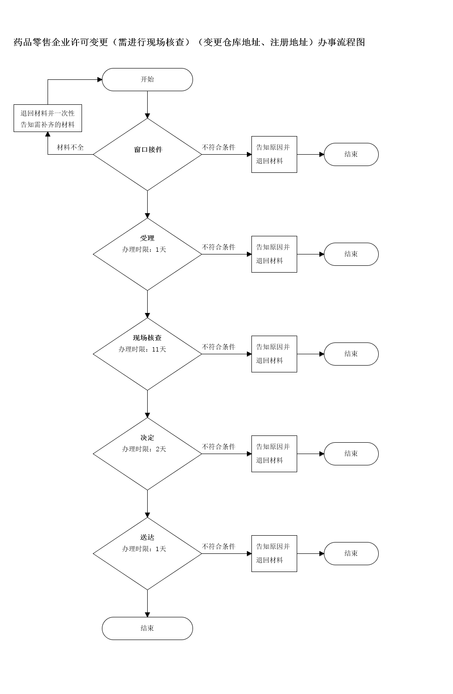药品经营许可证变更注册地址材料目录

1.《药品零售企业经营许可证变更申请表》。
2.《药品经营许可证》原件及复印件。
3.营业场所使用的合法证明（房屋产权证明、租房协议）复印件，地理位置图、室内平面图。
租房协议上乙方及乙方签字处应标注企业名称。转租房屋应有原房屋所有人签字知情。
4企业自我保证声明
企业法人的非法人分支机构变更《药品经营许可证》许可事项的，必须出具上级法人签署意见的变更申请书。
非法人办理需要法人开具的授权委托书
所有材料及复印件要加盖公章
企业为非法人分支机构的要加盖隶属企业公章

《药品经营许可证变更申请》及申报材料QQ群263118960

以上材料，统一用A4纸打印，一式一份装订成册，复印件加盖企业公章。
此业务承诺办结时限为15个工作日。

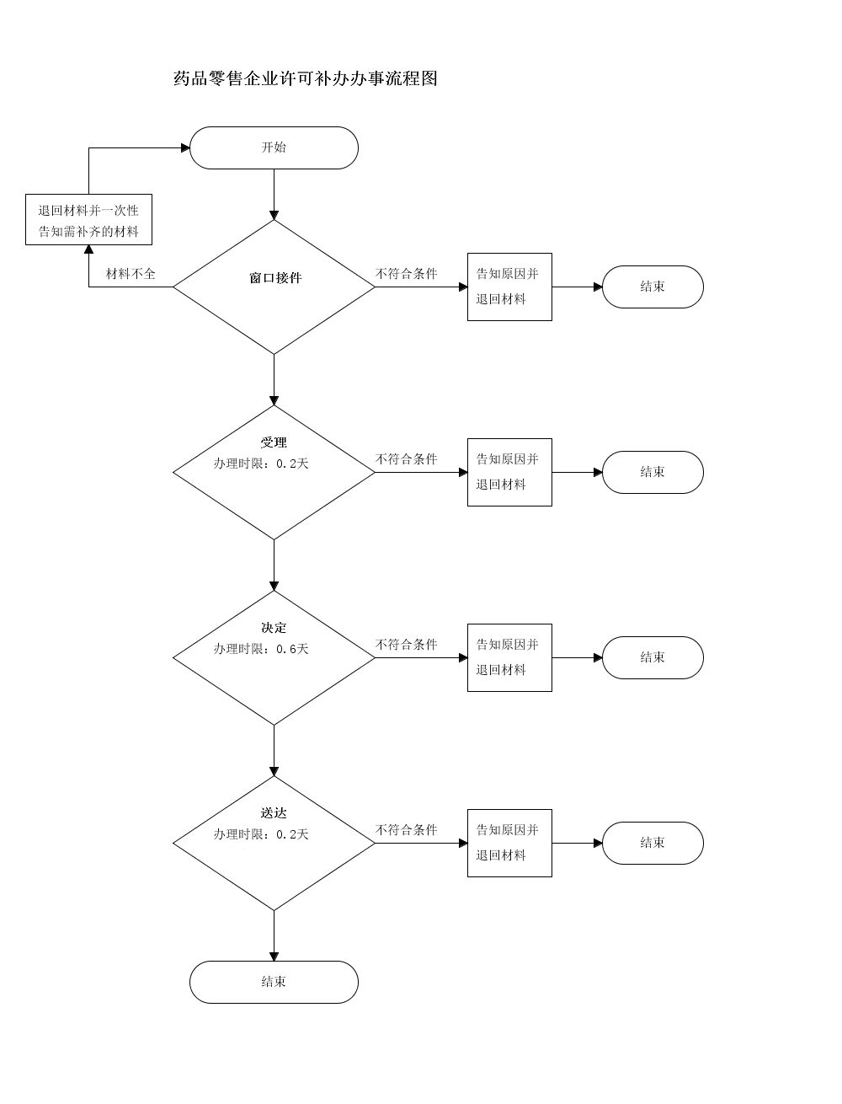药品经营许可证补发材料目录

1.《药品零售企业经营许可证补办申请表》。
2.《药品经营许可证》副本原件及复印件。
3.刊登遗失声明的《长春日报》原件（刊登之日起一个月后提出补办申请）。
4、企业自我保证声明
所有材料及复印件要加盖公章
企业为非法人分支机构的要加盖隶属企业公章

《药品零售企业经营许可证变更申请表》及申报材料QQ群263118960
此业务为即办件

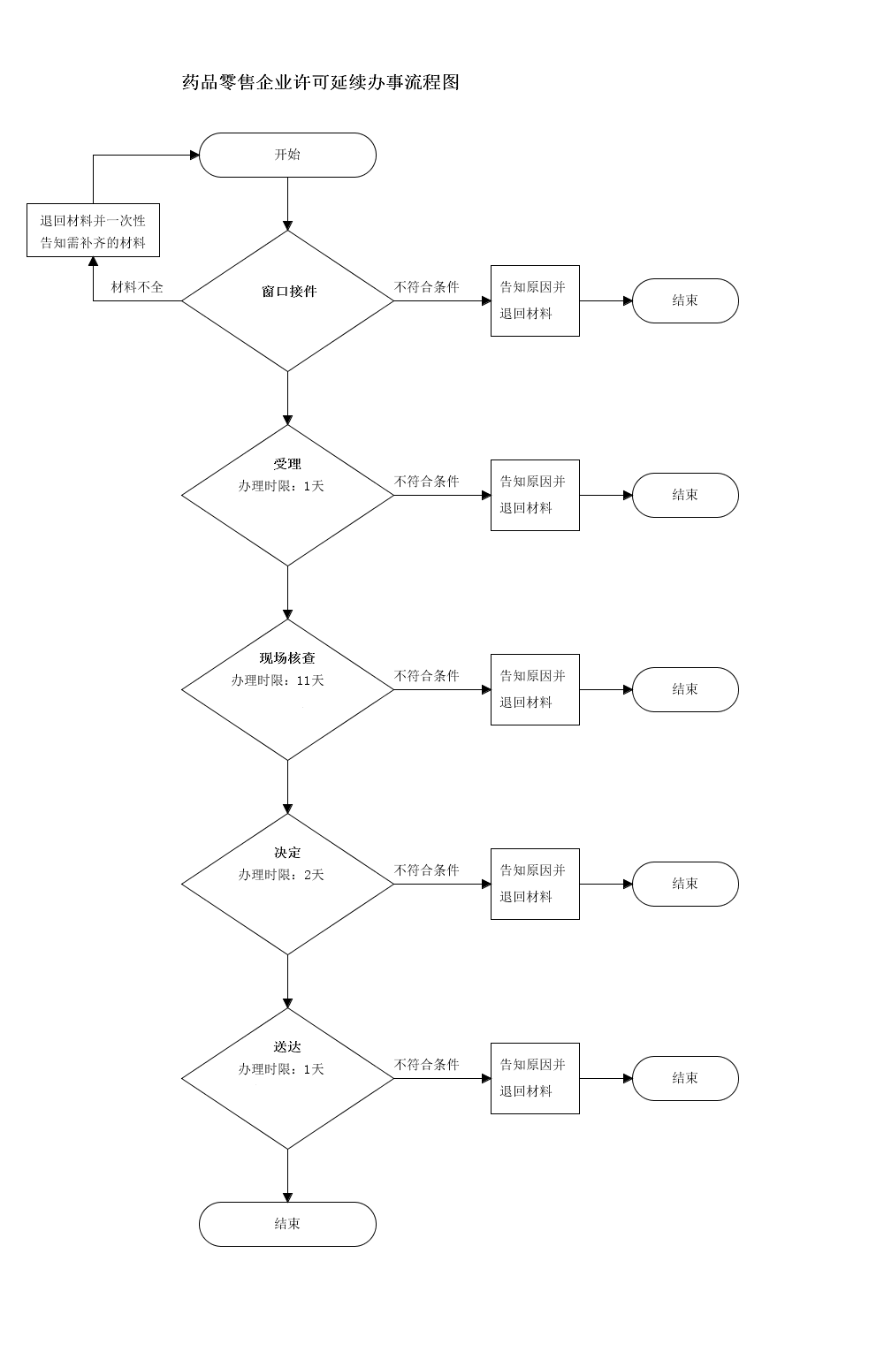药品经营许可证换发材料目录

1.《核（换）发药品零售企业申请表》。
2.换发需提交《药品经营许可证》原件、复印件、药品经营许可证副本变更页原件复印件（连锁企业需总部药品经营许可证复印件）。
3.法人身份证复印件；
企业负责人任命文件、简历、身份证、学历证明、执业药师证、执业药师注册证，近三年执业药师继续教育证明、企业负责人健康证复印件。
质量负责人任命文件、简历、身份证、学历证明、健康证复印件。
4.营业场所使用的合法证明（房屋产权证明、租房协议）复印件，地理位置图、室内平面图。
租房协议上乙方及乙方签字处应标注企业名称。
转租房屋应有原房屋所有人签字知情。
非法人办理需要法人开具的授权委托书
所有材料及复印件要加盖公章
企业为非法人分支机构的要加盖隶属企业公章
申报材料及《开办（核换发）药品零售企业申请表》在 QQ群263118960下载

以上材料，统一用A4纸打印，一式一份装订成册，均需加盖企业公章。
此业务承诺办结时限为15个工作日

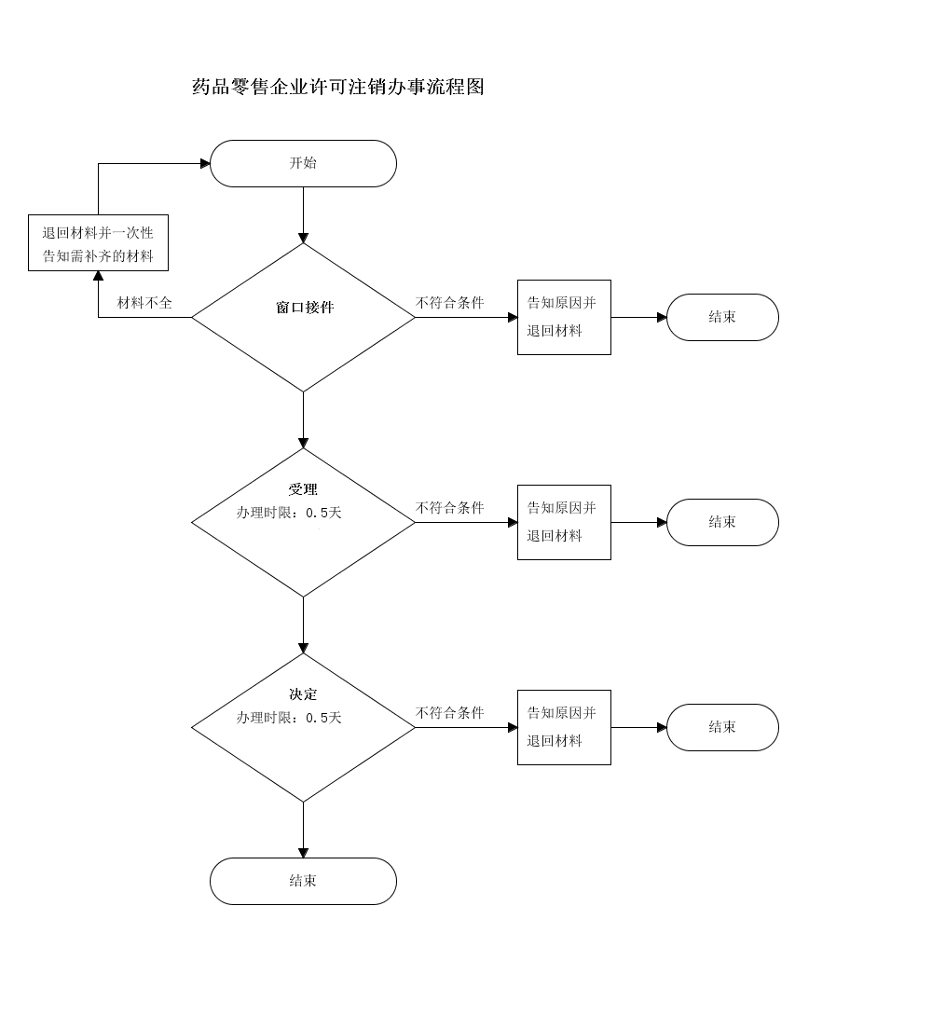药品经营许可证注销材料目录
- 《药品经营许可证注销申请表》
- 法人委托书
- 法人和经办人身份证复印件
- 交回《药品经营企业许可证》正、副本原件

此业务为即办件

*南关区政务服务群：263118960（进群请标注商户名称）
*食品经营许可证申请网站： http://124.234.143.81:8091/potevio_jl/logoutcms.do

